Nom : __________________________ Date : __________________________
Préparer une Recette !
Voici une recette pour des biscuits aux brisures de chocolat.
Je veux faire la recette 3 fois pour le marché de Noël.
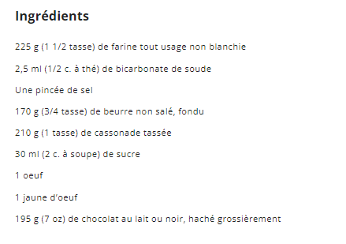
30 g

7 g
1. Combien des ingrédients suivants faut-il avoir afin de préparer la recette 3 fois ? Montre ton travail stp.
Ingrédient | Quantité (fais les deux unités de mesure si besoin)
Farine | 225 g x 3 = 675 g  1 ½ x 3 = 4 ½ tasses
Bicarbonate de soude
Beurre
Cassonade tassée
Sucre
Œuf
Jaune d’œuf
Chocolat

Voici les prix des ingrédients chez Walmart. Calcule le coût pour chaque ingrédient si je fais la recette 3 fois.

Ingrédient | Prix | Prix par quantité exigée
Farine | 11,97$ / 10 kg | $$Taux= \frac{11,97\$}{10 kg}=\frac{11,97\$}{10 000 g}$$  $$Prix pour la recette= \frac{11,97\$}{10 000 g} x \frac{675 g }{1}$$  $$=\frac{\left(11,97\$ x 675\right)}{10 000}$$  $=0,81\$$
Bicarbonate de soude
Beurre
Cassonade tassée
Sucre
Œuf
Jaune d’œuf
Chocolat

